开发概要——SSH框架包和文件命名方式v1.0版（应用模块命名）

包名整体划分结构如下：以根菜单子系统包及核心包、公共包划分,其中子系统包中建立子系统中包含的各模块应用包。

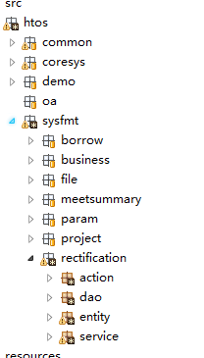

子系统包名定义：以sys+子系统英文缩写，例如sysfmt

应用包名定义：以根菜单大模块中文名的英文或英文简写命名，子包分为action、service、service.impl、dao、dao.impl、entity等包。

例如：【业务过程文档管理】为例

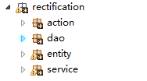

action包名下类名定义：以包名+子模块英文名或英文简写+Action命名,（注：当一个子模块存在表头和表体关联表时，都以同一个action类为入口）

service\dao包下接口命名：以包名+子模块英文名或英文简写（表体需要+List，表头或单表不需要加List）+Service\Dao命名,（注：表头和表体两张表各对应一个service\dao接口定义）

service.impl\dao.impl包下实现类命名：以包名+子模块英文名或英文简写

+ServiceImpl\DaoImpl命名。

entity包下实体类命名：

单表或表头：以包名+子模块英文名或英文简+Model命名。

表体：以包名+子模块英文名或英文简+List+Model命名。

视图：以包名+子模块英文名或英文简+View+Model命名

例如：【业务过程文档管理】为例

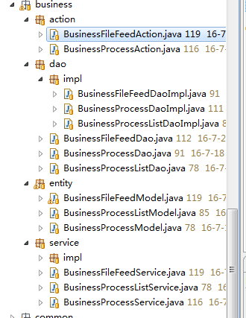

模块文件夹命名：以包名命名来命名，一一对应。

例如：【业务过程文档管理】为例



新增文件命名：

表头或单表：add+子模块英文名或英文简写

表体：add+子模块英文名或英文简写+list

修改文件命名：

表头或单表：update+子模块英文名或英文简写

表体：update+子模块英文名或英文简写+list

注：当新增和修改可以共用一个表体页面时，只需修改表头页面命名为（add\update+ 子模块英文名或英文简写）。

列表查询文件命名：

表头列表查询文件命名：

子模块英文名或英文简写+List 或 query+子模块英文名或英文简写+List

表体列表查询文件命名：

find+子模块英文名或英文简写+List

详情页面文件命名：

表头详情页面文件命名：

子模块英文名或英文简写+View 或 query+子模块英文名或英文简写+ View

表体详情页面文件命名：

find+子模块英文名或英文简写+View

注：当新增、修改、详情等页面的表头页面或表体页面可以使用同一个表头或表体页面时，尽量使用同一个。如果不能使用同一个就拆分出新增、修改、详情等不同页面。

例如：【业务过程文档管理】为例

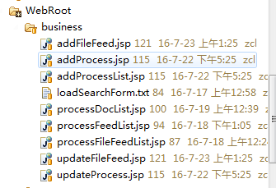

struts命名：struts+-+根菜单英文或英文简写命名(包名对应)；

如下：

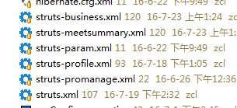

spring配置文件结构：

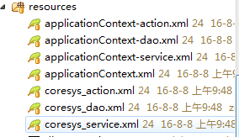

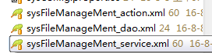

spring文件以子系统划分，各子系统中涉及到的action\dao\service配置的bean，分别放入各子系统的xml文件中。

数据库表名命名：

表头：以ht(华腾)_应用包名_子模块英文名或英文简写_info

表体：以ht(华腾)_应用包名_子模块英文名或英文简写_list_info

例如：

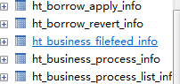

表名应与实体类名（关键部分）对应上，例如：

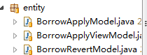 

视图命名：以应用包名_子模块英文名或英文简写_view，例如：

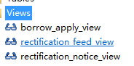

对应的视图实体类命名：